МИНОБРНАУКИ РОССИИ

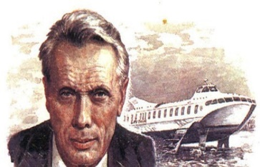ФЕДЕРАЛЬНОЕ ГОСУДАРСТВЕННОЕ БЮДЖЕТНОЕ ОБРАЗОВАТЕЛЬНОЕ

УЧРЕЖДЕНИЕ ВЫСШЕГО ОБРАЗОВАНИЯ

«НИЖЕГОРОДСКИЙ ГОСУДАРСТВЕННЫЙ ТЕХНИЧЕСКИЙ

УНИВЕРСИТЕТ ИМ. Р.Е. АЛЕКСЕЕВА»

(НГТУ)

Институт ИРИТ

Кафедра «Информатика и системы управления»

**ОТЧЕТ**

**по лабораторной работе №4**

Выполнил:

Студент

группы 18-АС

Руссу К.С.

Проверил:

Зеленский В. П.

Отчет защищен с оценкой: ____________

Дата защиты «___» __________20__ г.

Нижний Новгород

2020 год

1)

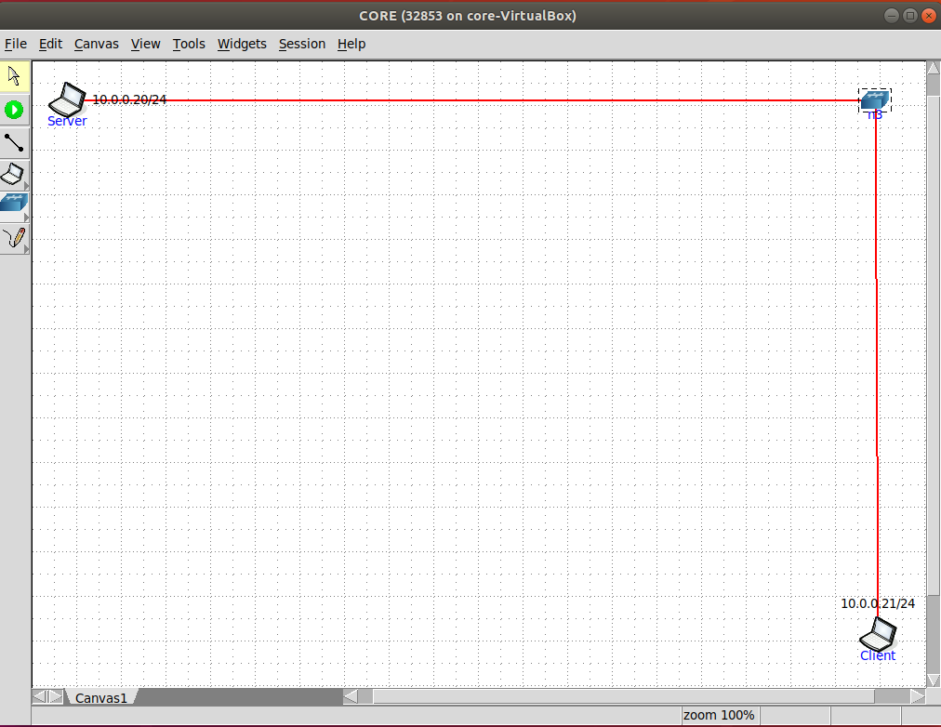

2)Запускаем UDP-сервер и пытаемся подключиться с помощью TCP-клиента:

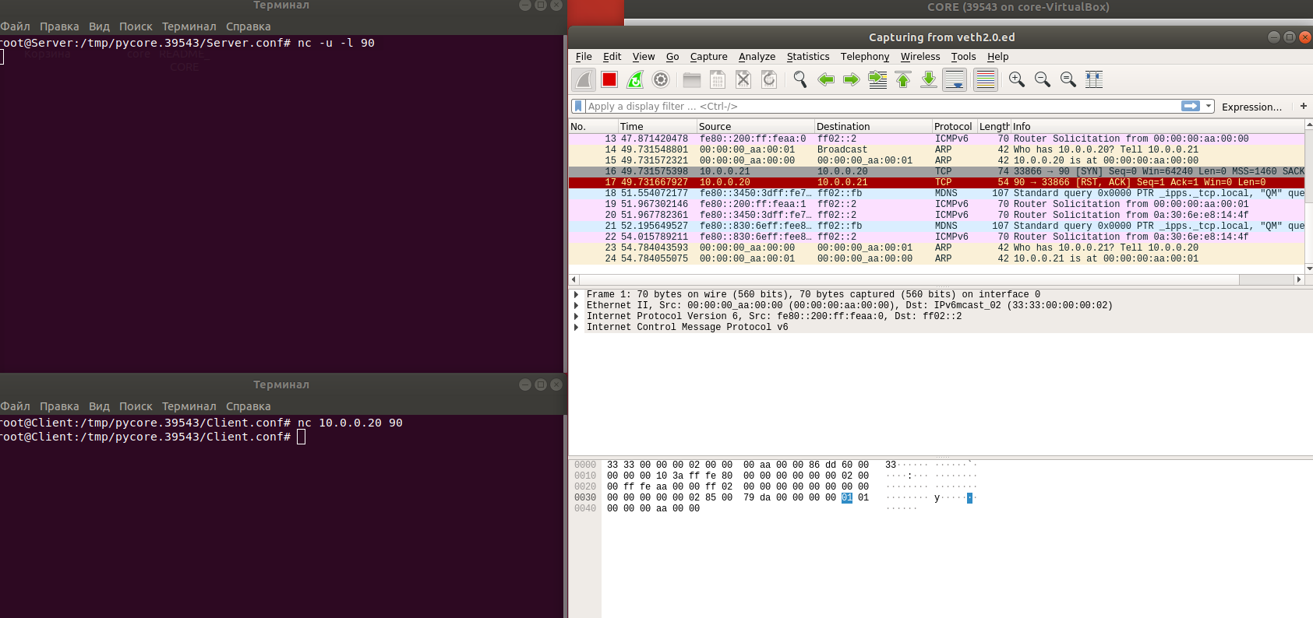Не коннектится из-за разных протоколов

3)Запускаем TCP клиент, сервер и прерываем на стороне сервера  
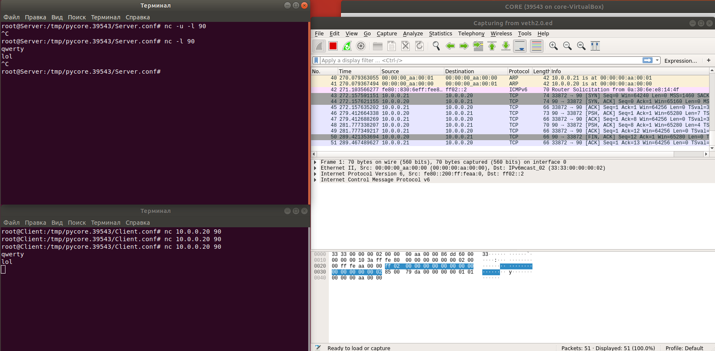

Клиент все еще способен работать хотя сервер отключился

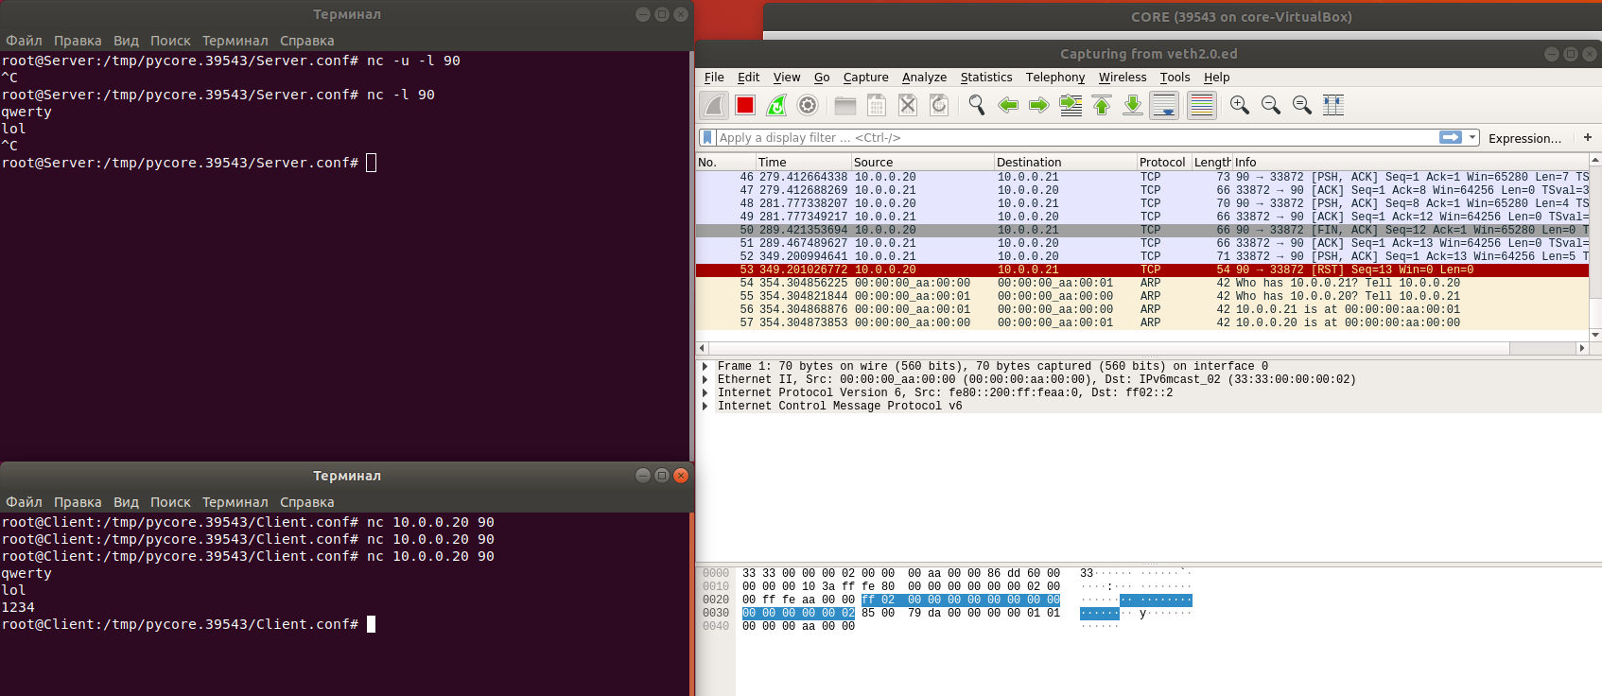

После попытки клиента отправить сообщение, клиент не нашел сервер и прекратил работу

Соединение устанавливается в три пакета. Для каждого сообщения отправляются два пакета: само сообщение и подтверждение получения. Разрыв соединения со стороны сервера провоцирует ошибку на стороне клиента (он не закрывает соединение).

4) Запускаем TCP сервер и клиент, разрываем соединение со стороны клиента

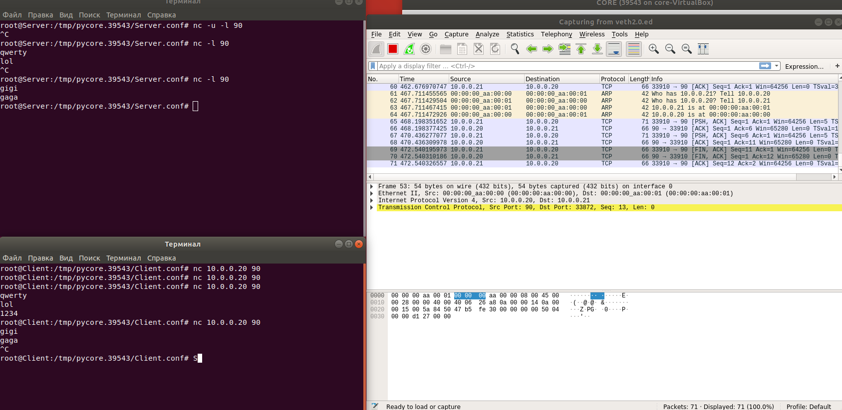

После прерывания со стороны клиента, сервер также прервал свою работу

5) Запустить UDP сервер на одном из компьютеров. Подключиться к UDP серверу с помощью UDP клиента. Передать данные. Объяснить полученные пакеты в WireShark

